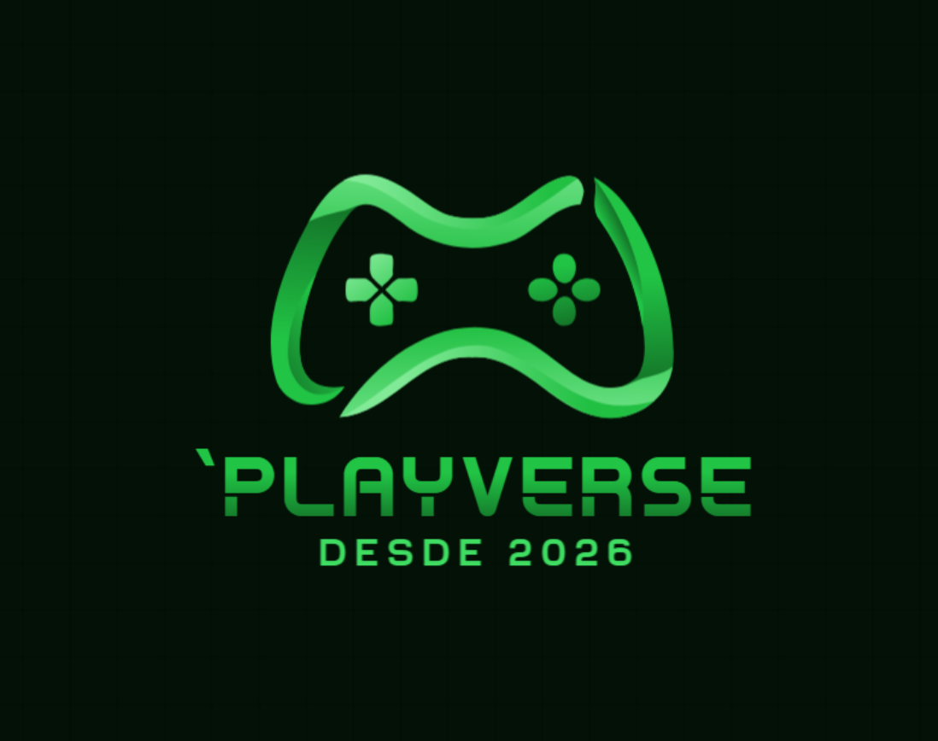
PlayVerse
Manual Tecnico
Documento para desarrolladores y mantenimiento del sistema
Sistema | PlayVerse - Tu universo de videojuegos en un solo lugar
Version | 1.0.0
Fecha | 03 de junio de 2026
Equipo | Juan Buenaño, Jaime Carriel
Area | Bootcamp Full Stack Developer

1. Introducción y objetivos
Este manual describe la arquitectura, instalación, dependencias y mantenimiento de PlayVerse, una tienda académica de videojuegos construida con Angular, ASP.NET Core y SQL Server.
- Guiar a desarrolladores nuevos en la estructura del frontend, backend y base de datos.
- Documentar las tecnologías, servicios, controladores y entidades principales.
- Definir instrucciones de instalación, ejecución local y preparación para despliegue.
- Registrar políticas de autenticación, roles, permisos y resolución de errores comunes.

2. Glosario técnico
Termino | Descripción
API REST | Interfaz HTTP que expone recursos como juegos, usuarios, roles y wishlist.
JWT | Token firmado usado para identificar al usuario autenticado.
Guard | Protección de rutas Angular que valida si existe una sesión activa.
DTO | Objeto de transferencia de datos entre capas del backend.
DbContext | Clase de Entity Framework Core que representa la base SQL Server.
CORS | Política que permite al frontend llamar a la API desde localhost.

3. Requisitos y entorno de desarrollo
Categoría | Requisito
Sistema operativo | Windows 10/11 o equivalente con Node.js, .NET SDK y SQL Server.
Frontend | Node.js, npm 11.12.1, Angular CLI compatible con Angular 21.
Backend | .NET SDK 9, ASP.NET Core, acceso a SQL Server 2022.
Base de datos | SQL Server 2022 y script PLAYVERSE_DDL.sql.
Herramientas | Visual Studio Code, Postman, Git, navegador moderno.

4. Librerías y frameworks
Capa | Tecnologías
Frontend | Angular 21, Angular Material 21, TypeScript 5.9, RxJS, tslib, Vitest.
Backend | ASP.NET Core .NET 9, JWT Bearer, OpenAPI, Scalar, Serilog.
Datos | Entity Framework Core 9, Microsoft.EntityFrameworkCore.SqlServer, SQL Server 2022.
Infraestructura | Dockerfile, render.yaml, variables de entorno, SMTP/Brevo.

5. Arquitectura del sistema
PlayVerse sigue una arquitectura separada por responsabilidades. El frontend Angular consume servicios HTTP; la API ASP.NET Core orquesta controladores, servicios de aplicación, dominio, repositorios y persistencia SQL Server.
Capa | Responsabilidad | Ubicación
UI Angular | Pantallas públicas, login, perfil y panel administrativo. | FrontEnd/SteamClone/src/app
Core Angular | Constantes, modelos, servicios API, auth guard e interceptor. | src/app/Core
API | Controladores REST, CORS, middleware de errores y documentación OpenAPI. | Steam.Web.Api
Aplicación | Servicios de Auth, Catalogo, Comunidad, Roles y Usuario. | SteamApplication
Dominio | Entidades, contexto SQL Server y contratos de repositorio. | SteamDomain
Infraestructura | Repositorios concretos y UnitOfWork. | SteamInfrastructure

5.1 Estructura de carpetas del frontend
FrontEnd/SteamClone/src/app
|-- Core
| |-- api # Servicios HTTP y modelos
| |-- auth # AuthService, guard e interceptor
| |-- constants # Nombre, slogan, llaves de storage
|-- Features
| |-- public # Inicio, juegos, quienes somos, contacto
| |-- auth # Login y registro
| |-- admin # Panel privado
|-- shared
|-- layout # Header, navbar, footer
|-- ui # Product card y diálogos

5.2 Módulos, componentes y servicios Angular
Elemento | Descripción
Home / Products / About / Contact | Pantallas públicas de navegación, catalogo, equipo y contacto.
Login | Formulario de acceso y registro de usuario.
AdminDashboard | Panel privado con secciones de perfil, resumen, catalogo, contenido, tienda, comunidad, accesos y cuenta.
CatalogService | Consume endpoints de juegos, generos, developers, publishers, DLC, ofertas y logros.
StoreCommunityService | Consume wishlist, librería, reviews, sesiones, logros y amigos.
RolesService | Lista roles, permisos, usuarios y asignaciones.
AuthService | Login, registro, renovación, perfil, cambio y recuperación de contraseña.

5.3 Backend y endpoints
Controlador | Responsabilidad
AuthController | Login, renovación de token, registro, recuperación y cambio de contraseña.
GamesController | CRUD de juegos y gestión de logros, DLC y ofertas.
Developers / Publishers / Genres | Mantenimiento de maestros del catálogo.
Wishlist / Library | Wishlist y compras del usuario.
Reviews / Sessions / Friends / UserAchievements | Comunidad y actividad del jugador.
Roles / User | Roles, permisos, usuarios y cuenta personal.

5.4 Base de datos
La base de datos PLAYVERSE contiene entidades para catálogo, usuarios, roles, permisos, actividad de usuario y comunidad. El script principal se encuentra en Base de datos/PLAYVERSE_DDL.sql.
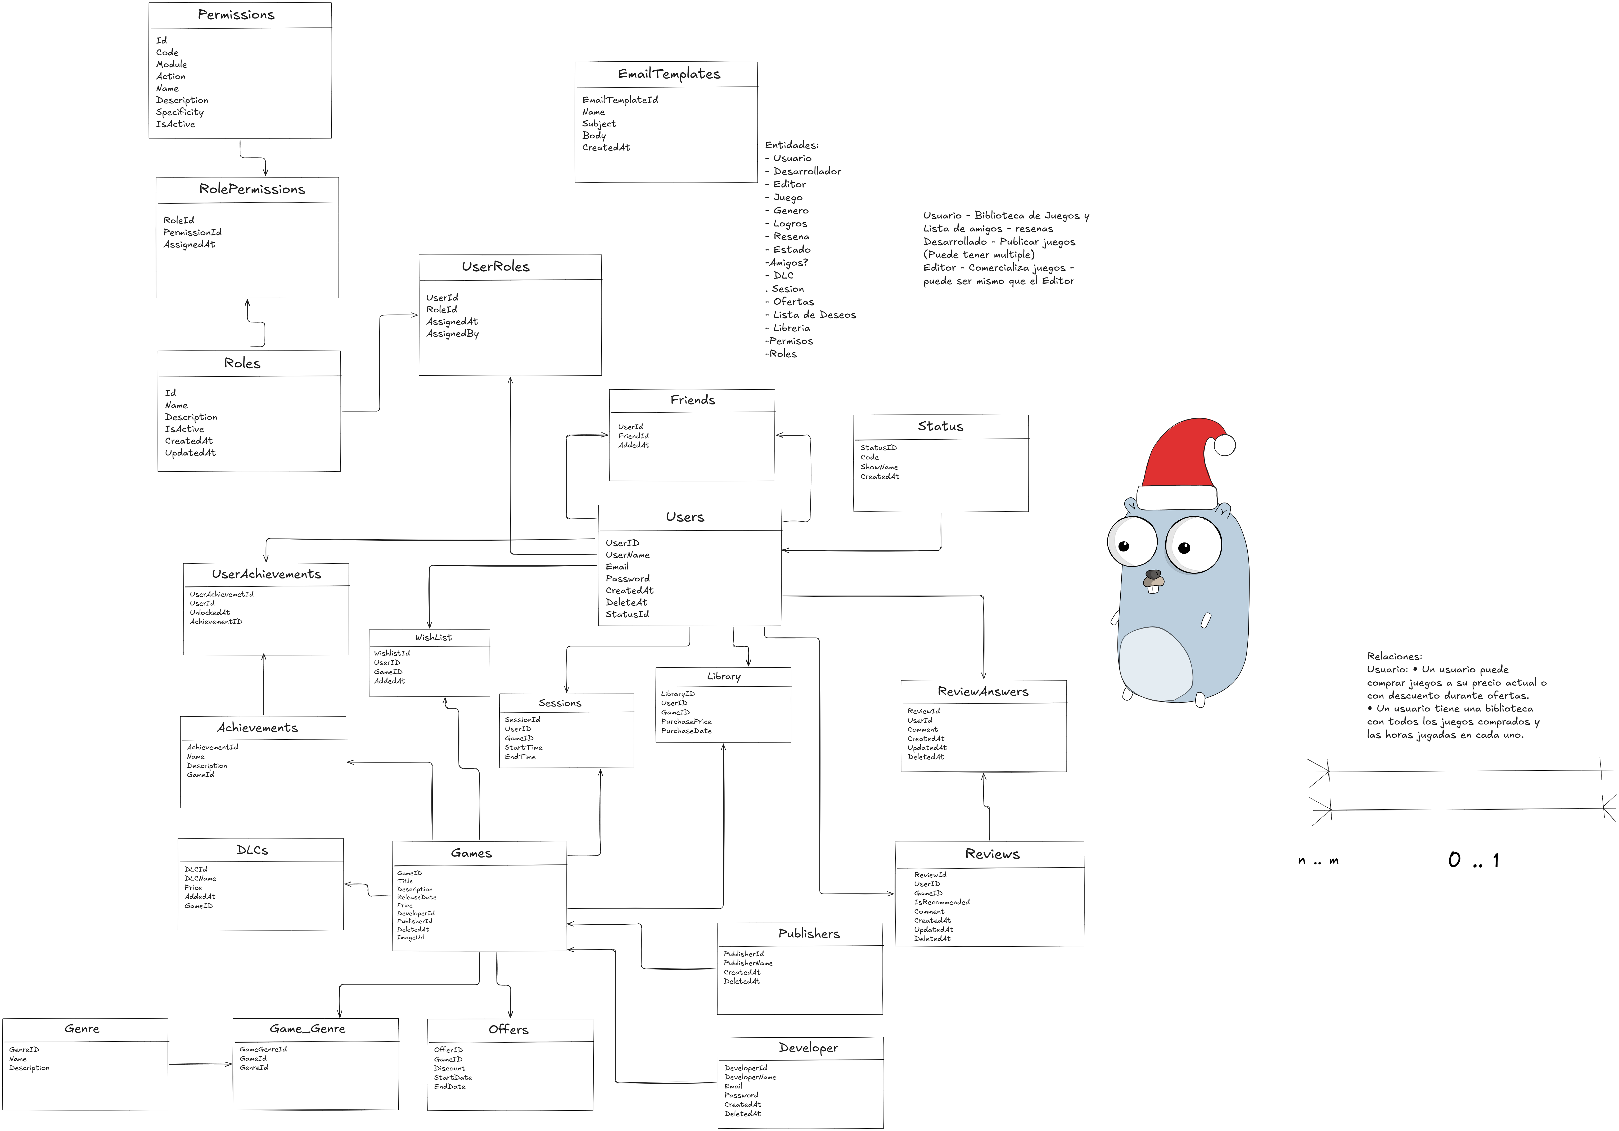
Figura 1. Diagrama de relaciones y entidades del proyecto.

6. Instalación y ejecución local
- Clonar o copiar el proyecto en el equipo de desarrollo.
- Ejecutar el script Base de datos/PLAYVERSE_DDL.sql en SQL Server 2022.
- Configurar la cadena de conexión database-1 y variables Jwt/Smtp en appsettings o variables de entorno.
- Restaurar y ejecutar el backend desde BackEnd/Steam-Clone/Steam_Backend.
- Instalar dependencias del frontend con npm install en FrontEnd/SteamClone.
- Levantar Angular con npm run start y abrir http://localhost:4200/.
# Backend
cd BackEnd/Steam-Clone/Steam_Backend
dotnet restore
dotnet build
dotnet run --project Steam.Web.Api
# Frontend
cd FrontEnd/SteamClone
npm install
npm run start

7. Configuración
Variable | Uso
ConnectionStrings__database-1 | Cadena de conexión SQL Server.
Jwt__Issuer | Emisor valido del token.
Jwt__Audience | Audiencia valida del token.
Jwt__PrivateKey | Clave privada para firmar JWT.
Smtp__Host / Port / User / Password / From | Configuración de envió de correos.
FirstAppTime__User__Email / Password | Credenciales iniciales del usuario root.

8. Seguridad y accesos
- La autenticación usa JWT Bearer y el frontend guarda token, refresh token y usuario en localStorage.
- El guard de Angular protege la ruta /admin y redirige a /login si no hay sesión activa.
- El backend define roles base: admin, developer y user.
- Las políticas de autorización se construyen con permisos como GAMES_MANAGE, USERS_READ y ROLES_ASSIGN.
- No se deben subir credenciales SMTP, JWT ni cadenas de conexión a GitHub.

9. Mantenimiento y troubleshooting
Problema | Causa probable | Solución
El catálogo muestra datos de respaldo | API local apagada o sin conexión. | Levantar Steam.Web.Api y revisar environment.apiUrl.
No permite entrar a /admin | No existe token o usuario activo. | Iniciar sesión con credenciales validas y revisar localStorage.
Error de SQL Server | Cadena de conexión incorrecta o script no ejecutado. | Validar database-1 y ejecutar PLAYVERSE_DDL.sql.
Error SMTP | Variables SMTP incompletas. | Configurar Smtp__Host, User, Password y From.
CORS bloquea llamadas | Origen no permitido. | Agregar origen en FrontendCorsPolicy.

10. Anexos
- Colección Postman: BackEnd/Steam-Clone/Steam_Backend/PlayVerse_Full_Demo.postman_collection.json.
- Ambiente Postman: API.postman_environment.template.json.
- Despliegue: render.yaml y Dockerfile.
- Logo y diagramas: carpeta Manuales.

